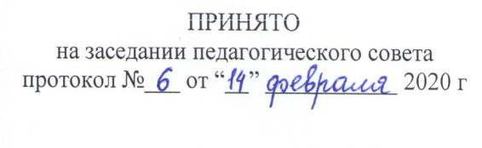 | 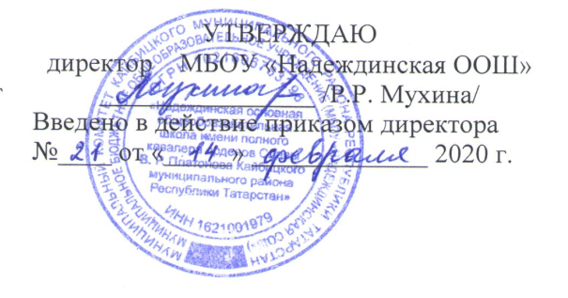

Положение об общем собрании
муниципального бюджетного общеобразовательного учреждения «Надеждинская основная общеобразовательная школа имени полного кавалера орденов Славы В.Р.Платонова
Кайбицкого муниципального района Республики Татарстан»

- Общие положения
1.1. Общее собрание трудового коллектива (далее - Общее собрание) муниципального бюджетного общеобразовательного учреждения «Надеждинская основная общеобразовательная школа имени полного кавалера орденов Славы В.Р.Платонова Кайбицкого муниципального района Республики Татарстан» (далее – Школа) является органом самоуправления.
1.2. Общее собрание создается в целях развития и совершенствования образовательной деятельности Школы, а также расширения коллегиальных, демократических форм управления на основании Устава Школы.
1.3. Основной задачей Общего собрания является коллегиальное решение важных вопросов жизнедеятельности трудового коллектива Школы.
1.4. Общее собрание работает в тесном контакте с другими органами школьного самоуправления, а также с различными организациями и социальными институтами вне Школы, являющимися социальными партнёрами в реализации образовательных целей и задач Школы.
1.5. В своей деятельности Общее собрание руководствуется действующим законодательством, Уставом Школы.

2. Компетенция
2.1. К компетенции Общего собрания трудового коллектива Школы относится:
- принятие Устава Школы, изменений и дополнений к действующему Уставу и представление их на утверждение Учредителю;
- принятие решений о заключении коллективного договора между администрацией и работниками Школы;
- рассмотрение и принятие локальных актов Школы в вопросах своей компетенции, представление их на утверждение директору Школы;
- выборы представителей работников в комиссию по трудовым спорам Школы;
- рассмотрение вопросов, связанных с соблюдением законодательства о труде работниками Школы, администрацией Школы, а также, положений Коллективного трудового договора между Школой и работниками Школы;
- рассмотрение спорных или конфликтных ситуаций, касающихся отношений между работниками Школы;
- рассмотрение вопросов, касающихся улучшения условий труда работников Школы;
- представление педагогических и других работников к различным видам поощрений;
- заслушивание отчета председателя профсоюзного комитета Школы о работе, проделанной профсоюзным комитетом Школы в течение учебного года;
- рассмотрение и принятие Коллективного договора;
- образование комиссии по трудовым спорам в Школе;
- утверждение требований, выдвинутых работниками и (или) представительным органом работников Школы при проведении забастовки;
- принятие решения об участии работников Школы в забастовке, объявленной профессиональным союзом (объединением профессиональных союзов).
- осуществление иных полномочий в соответствии с Уставом Школы и данным Положением об Общем собрании трудового коллектива.

3. Состав и порядок работы
3.1. В состав Общего собрания входят все сотрудники, для которых Школа является основным местом работы.
3.2. Организационной формой работы Общего собрания трудового коллектива является собрание, которое проводится по мере необходимости, но не реже одного раза в год.
3.3 Общее собрание трудового коллектива созывается по требованию Совета Школы, директора Школы, Педагогического совета, не менее одной трети работников Школы
3.4. Внеочередной созыв Общего собрания может произойти по требованию директора Школы или по заявлению 1/3 членов Общего собрания поданному в письменном виде.
3.5. Общее собрание трудового коллектива правомочно принимать решения, если на нем присутствуют не менее половины работников Школы, для которых Школа является основным местом работы
3.6. Общее собрание ведет председатель, избираемый из числа участников. На Общем собрании избирается также секретарь, который ведет всю документацию и сдает ее в архив в установленном порядке. Председатель и секретарь Общего собрания избираются сроком на один календарный год.
3.7. Решение Общего собрания трудового коллектива принимается простым большинством голосов присутствующих работников Школы. В случае равенства голосов решение считается не принятым. Процедура голосования определяется Общим собранием трудового коллектива самостоятельно.
3.8.Решения Общего собрания, принятые в пределах его полномочий и в соответствии с законодательством, после утверждения его директором Школы являются обязательными для исполнения всеми участниками образовательного процесса.
3.9. Решения Общего собрания своевременно доводятся до сведения всех работников Школы.
4. Документация и отчётность
4.1. Книга протоколов Общего собрания трудового коллектива входит в номенклатуру дел, хранится в учреждении постоянно и передается по акту.
4.2. Книга протоколов Общего собрания трудового коллектива ведется в печатном виде (листы пронумерованы и прошиты), каждый протокол скрепляется подписью председателя и секретаря Общего собрания трудового коллектива.
5. Срок действия настоящего положения
5.1. Срок действия настоящего положения не ограничен, при изменении нормативно-правовой базы, регулирующей действие данного положения, вносятся изменения в установленном порядке.

